前 言
本制度属于支撑类管理制度。
本制度由质量安全部质量控制室提出。
本制度由质量安全部质量控制室负责解释。

DASH 8-400项目交付文件标准

1 范围

本管理标准规定了DASH8-400项目交付文件的填写要求。
本管理标准适用于民机DASH8-400项目。
本管理标准依据QD4.6-40、QD4.6-60、GLC140408的要求制定。

2 引用文件

QD 4.6-40 供应商要求
QD 4.6-60 主供应商开发项目要求
GLC140806 交付文件的准备管理程序
GLC231008 质量记录管理程序

3 表格

3.1 规定表格
无
3.2 引用表格
BAQAF4-6_20 授权发运许可（ATS）（见附录A）
BAQAF4-6_25 交付文件表格（见附录B）

4 术语和定义

无

5 规定

5.1 项目管理部国际项目室项目经理/项目助理负责提供装箱单、发票、ECS文件、订单号、订单项目号及合同号；
5.2 装配厂技术室工艺员负责编制ABCL文件,保证产品的符合性；
5.3 装配厂质量工程室检验人员负责交付文件的编制、升版及存档；
5.4 质量安全部质量控制室技术员负责交付文件的核查。
5.5 项目管理部国际项目室项目经理或项目助理应至少在产品交付前10个工作日，将产品交付信息通知各相关单位。
5.6 按照产品交付日期，各相关部门应提前完成下述准备工作：
5.6.1 项目管理部国际项目室项目经理/项目助理应至少在产品交付前10个工作日将装箱单、发票、订单号、订单项号、合同号及有效的ECS文件提供给装配厂质量工程室。
5.6.2 装配厂技术室工艺员要依据各个工作包的零件清册，核查产品制造记录，确保产品符合性。技术室核查后，应根据核查结果编制ABCL文件，并提前7个工作日将签字版的ABCL文件提供给装配厂质量工程室（ABCL文件内容至少应包括架次号、图纸号、图纸版次、零件号、零件名称、工序号、制造记录版次、单机数量等）。
5.6.3 装配厂质量工程室检验人员至少提前5个工作日，将完整的纸质版交付文件提供给质量安全部质量控制室审查；在产品交付后5个工作日内，提供扫描版的交付文件给客户。
如因特殊原因导致交付文件无法完成，质量工程室需注明未完成的交付文件章节号及原因，并将已完成的部分交付文件交给质量安全部质量控制室核查。
5.6.4 质量安全部质量控制室技术员至少提前3个工作日，将审核后的完整的纸质版交付文件提供给客户审查。

如因特殊原因导致交付文件无法按期完成，质量安全部质量控制室需向顾客说明未完成的交付文件的章节号及原因，并将已完成的部分交付文件提供给客户核查。
5.7 完整的交付文件包括：装箱单、发票、Section 0至 Section 10及相关章节的附件（ECS文件、蒙皮划伤表、FTP报告、制造符合性列表、产品合格证等）。
5.8 质量安全部质量控制室技术员要对交付文件形式及内容的完整性和准确性进行核查，核查无误后在产品合格证上加盖质量印章。
5.9 如果因为缺件、设计等原因，导致部分工作无法在SACC完成，需在产品交付后由客户来完成。针对这部分保留工作，装配厂质量工程室至少提前5个工作日（在产品交付日期前）将纸质版的ATS文件提供给客户驻厂质量代表。如有开口的NCR，需保留交付至客户，装配厂质量工程室应提前10个工作日，将信息反馈给质量安全部质量控制室，质量控制室在NCR系统里完成ATS的填写（至少提前7个工作日）。ATS文件使用QD4.6-40文件中规定的表格BAQAF4-6_20，见附录A。
5.10 交付文件使用QD4.6-60文件中规定的表格BAQAF4-6_25，见附录B 。
5.11 交付文件的填写说明
5.11.1 表头的填写说明
交付文件从Section
0至 Section 10所有章节的表头是一致的，见附图1。

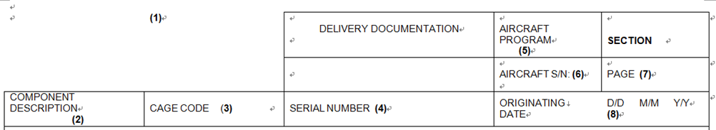
附图 Figure 1
具体填写说明如下：
第一栏：结构件供应商公司标识及公司地址。

第二栏：组件名称。
第三栏：结构件供应商的CAGECODE码（SACC暂不适用，标明N/A）。
第四栏：产品标牌上所标识的组件序列号。
第五栏：项目名称。
第六栏：计划的飞机序列号或尾号（如2030、4257等）。
第七栏：该章节当前页的页次号,格式是当前页次和总体页次（例如1 OF 6），附件也要加到总页数当中。
第八栏：交付文件的创建日期，格式是：日-月-年（如17-07-201）。
5.11.2 交付文件SECTION 0至SECTION 10的填写说明
5.11.2.1 SECTION 0封面的填写说明
第一栏：客户公司采购订单号和/或合同号。
第二栏：订单规定号 (这个号码订单中提供，如果订单未提供，此处填写N/A)。
第三栏：产品零组件号（依据订单及合同）。
第四栏：产品描述（依据订单及合同）。
第五栏：交付状态文件编号及版次。
第六栏：结构件供应商内部追踪号。
第七栏：此章节的版次。
第八栏：结构件供应商的质控人员的印章及日期。
5.11.2.2 SECTION 1索引的填写说明 Filling-out instructions-Section 1 (Index)
第一栏：交付文件各个章节的版次。
第二栏：交付文件各章节的页数（注：如果该章节中包括若干附件，需将每个附件的页数累加表示，中间用加号连接；如果交付文件的相关章节在发运时不适用，则注明N/A）。
第三栏：此章节的版次。
第四栏：结构件供应商的质控人员的印章及日期。

5.11.2.3 SECTION 2合格证的填写说明
第一栏：授权质量代表的名字。
第二栏：公司名字（如SACC）。
第三栏：顶层工程图纸中规定的产品组件号(如对接系统：85307001-001)。
第四栏：序列号。
第五栏：订单号/合同号。
第六栏：订单项号。
第七栏：签字日期。
第八栏：授权质量代表的签字和质量印章。
第九栏：此章节的版次。
第十栏：结构件供应商的质控人员的印章及日期。
5.11.2.4 SECTION 3工程构型声明的填写说明
第一栏：组件号。
第二栏：飞机尾号（如4357）。
第三栏：ECS 文件号.
第四栏: ECS 文件版次。
第五栏：SACC签字。
第六栏：SACC签字日期。
第七栏：此章节的版次。
第八栏：结构件供应商的质控人员的印章及日期。
5.11.2.5 SECTION 4发运前未完成的工作的填写说明
第一栏：序号。
第二栏：填写用于执行未完成的工作所需的参考文件号，如供应商的工艺规程号及版次号。
第三栏：工作的简要描述。
第四栏：完成此项工作所需要的预计工时。

第五栏：承诺的零件到货日期。
第六栏：责任单位（客户或SACC）
第七栏：完成此项工作的操作者印章，SACC暂不填写。
第八栏：接受此项工作的检验人员印章，SACC暂不填写。
第九栏：完成检验工作并接受的日期，SACC暂不填写。
第十栏：此章节的版次。
第十一栏：结构件供应商的质控人员的印章及日期。
5.11.2.6 SECTION 5不符合性报告列表的填写说明
第一栏：不符合性报告号码。
第二栏：关于差异的简要描述。
第三栏：拒收状态（开口或关闭）。
注：所有由供应商的质量部门提出的关于结构件的拒收都应该列在此章节中。
第四栏：此章节的版次。
第五栏：结构件供应商的质控人员的印章及日期。
5.11.2.7 SECTION 6带有序列号的和寿命受限制的零件列表的填写说明
第一栏：零件号。
第二栏：零件名称。
第三栏：序列号。
第四栏：零件在飞机上的安装位置。
第五栏：制造日期。
第六栏：检验日期。
第七栏：此章节的版次。
第八栏：结构件供应商的质控人员的印章及日期。
5.11.2.8 SECTION 7松散交付项的填写说明
第一栏：项号。

第二栏：零件或组件（适用时）名称。
第三栏：列在交付状态文件中的零件号。
第四栏：用于指导安装零件的适用的图纸和PVA。
第五栏：单机需求数量。
第六栏：发运的数量。
第七栏：所承诺的计划到货日期（能够完成客户公司的工作）。如果没有缺件，注明N/A。
第八栏：此章节的版次。
第九栏：结构件供应商的质控人员的印章及日期。
5.11.2.9 SECTION 8受限制的零件列表的填写说明
暂不适用，在描述栏中写上无声明项。
第一栏：此章节的版次。
第二栏：结构件供应商的质控人员的印章及日期。
5.11.2.10 SECTION
9特别关注项和注释项的填写说明
第一栏：用于记录以前章节中尚未提到的且被认为是重要的信息，例如：蒙皮划伤表、产品合格证、ABCL列表、FTP报告、称重报告及用于完成保留工作所需的由供应商提供给客户的工艺规程复印件，必要时也可增加注。
注：如果此栏中包含若干附件，请按顺序一一列出，需要标识出每一份附件的总页数；对于附件中的每一页要显示当前页码和总页数，格式要求：X OF X。
第二栏：此章节的版次。
第三栏：结构件供应商的质控人员的印章及日期。
5.11.2.11 SECTION 10缺件的填写说明
第一栏：项号。
第二栏：工程图纸中规定的零、组件号。

第三栏：零组件描述（名称）。
第四栏：单机缺件数量。
第五栏：交付产品时的参考文件号。
第六栏：零件接收日期（SACC暂不填写）。
第七栏：此章节的版次。
第八栏：结构件供应商的质控人员的印章及日期。
5.11.3 交付文件中附件的填写说明
5.11.3.1 交付文件中的附件包括授权发运许可文件、客户提供的构型更改文件、蒙皮划伤表、FTP报告、制造符合性列表、产品合格证及称重报告等.由于包含附件较多，个别附件的填写也比较容易，现不对所有附件的填写进行一一说明，仅对疑问较多的授权发运许可表格的填写予以说明。
5.11.3.2 产品交付时无保留的工作，仅需填写ATS表格（见附录A）中的第1栏至第13栏,第14栏至第17栏不适用，画长斜线表示；如果产品交付时存在第14栏的三种情况之一，则还需填写第14栏至第17栏。表格的具体填写说明如下：
第一栏：供应商的名称。
第二栏：供应商代码。
第三栏：质量联系人名字（汉语拼音）。
第四栏：质量联系人签字。
第五栏：买方物流人员名字。
第六栏：供应商传真号码及邮箱地址。
第七栏：订单中所显示的组件号码。
第八栏：订单中所显示的该产品的N号（若订单中不存在，则标明 N/A）。
第九栏：需要授权发运的该产品的订单号。
第十栏：将要发运的产品的数量。

第十一栏：序列号或批次号。
第十二栏：写受影响的零组件的数量。
第十三栏：选择产品的接收地。
第十四栏：选择授权发运许可的原因（货源地检验、开口NCR或是未完成的产品），在右侧方框内标记X。
第十五栏：若为开口的NCR，则填写NCR号码。
第十六栏：填写要求授权发运的原因（简要描述即可）。
第十七栏：填写所采取的纠正和预防措施计划。

6 标准图例说明

无

7 记录控制

7.1 相关记录的填写和维护按程序文件GLC231008要求执行。

附录 A
（资料性附录）

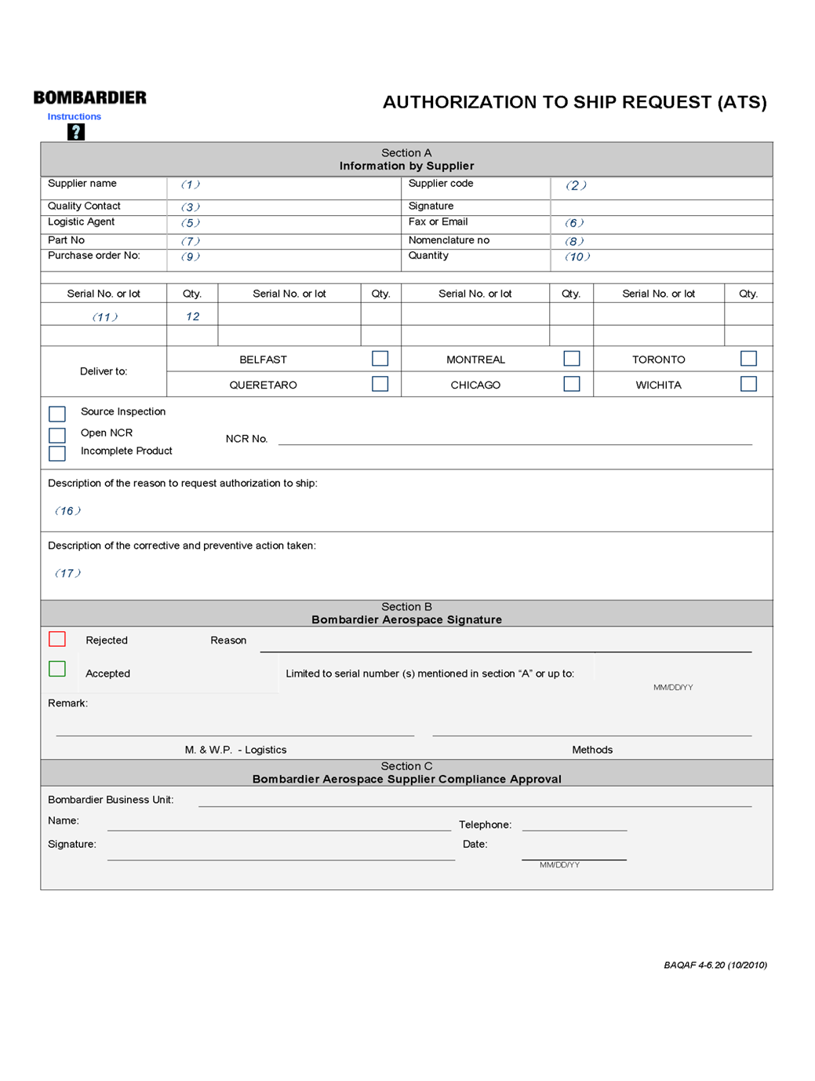

附录 B
（资料性附录）

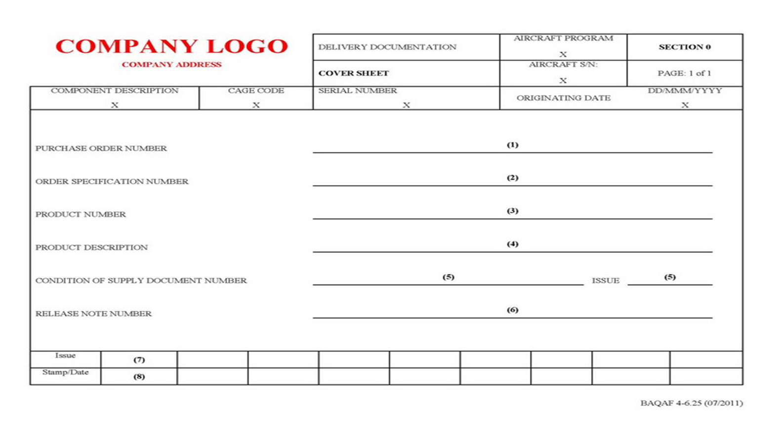

附录 B.1
（资料性附录）

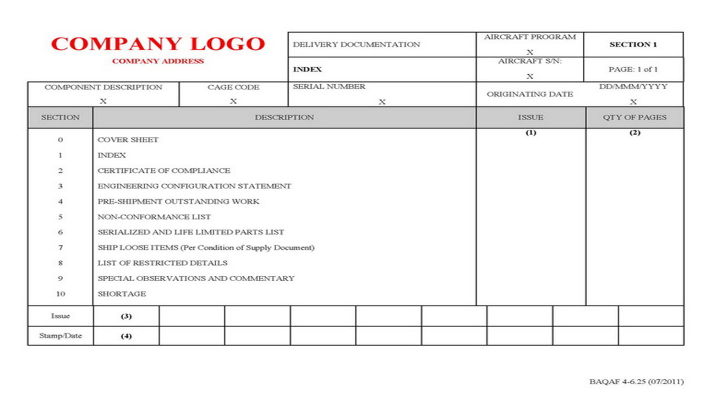

附录B.2
（资料性附录）

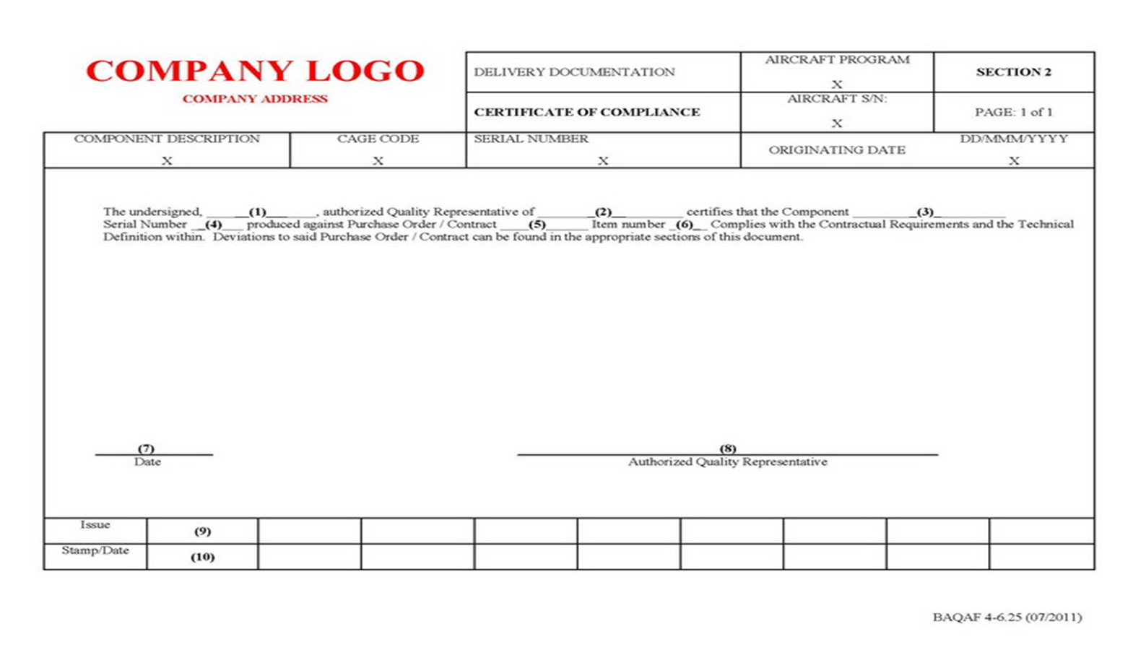

附录 B.3
（资料性附录）

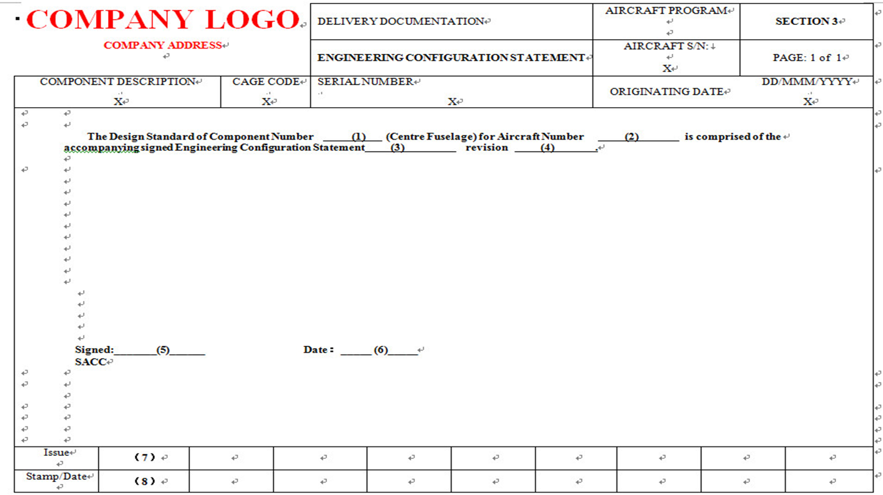

附录 B.4
（资料性附录）

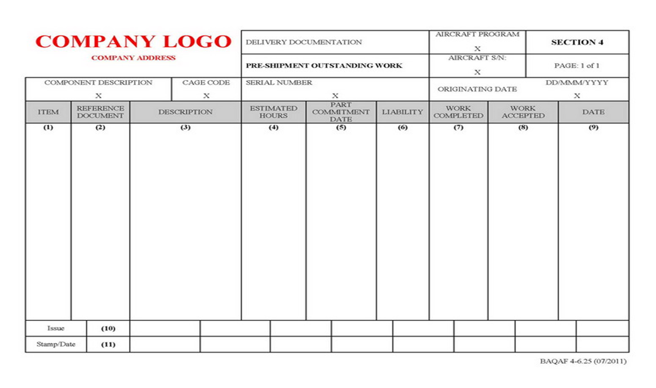

附录B.5
（资料性附录）

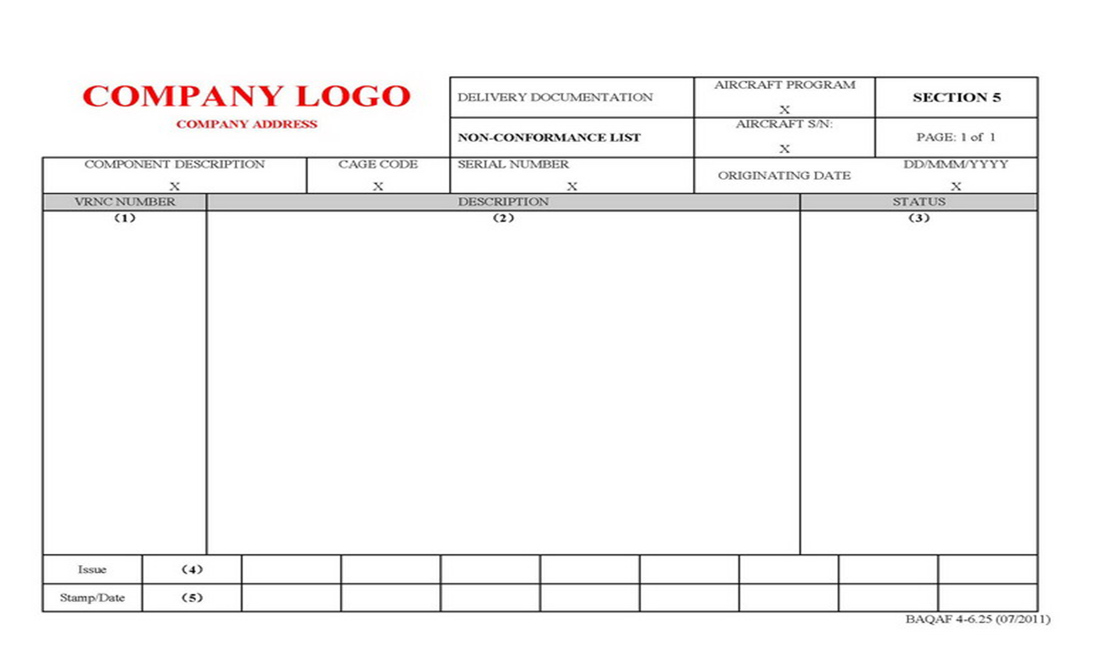

附录 B.6
（资料性附录）

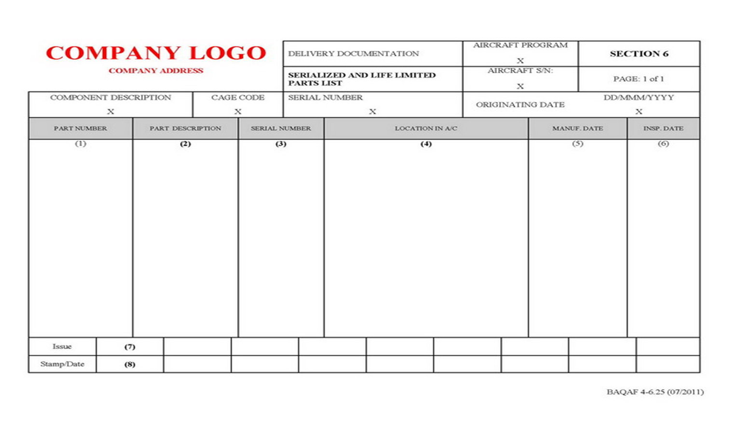

附录 B.7
（资料性附录）

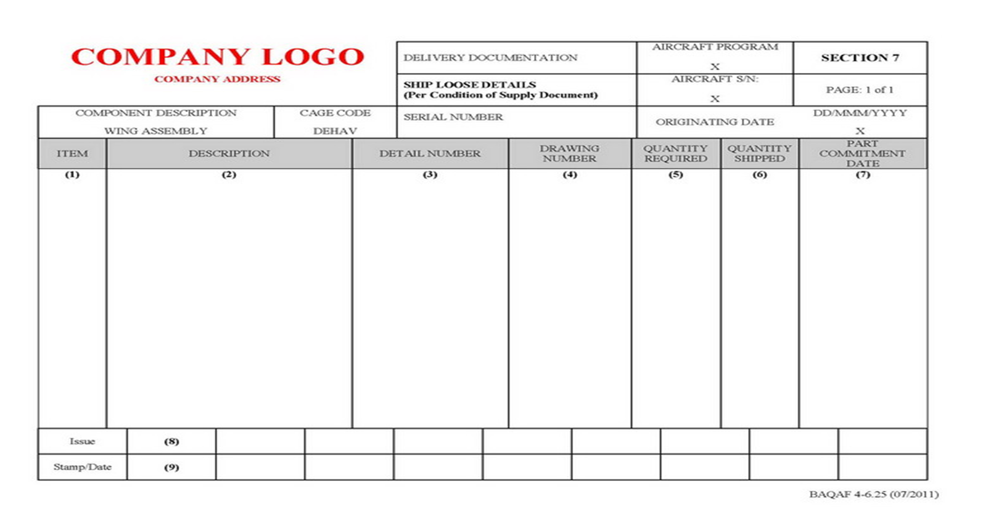

附录 B.8
（资料性附录）

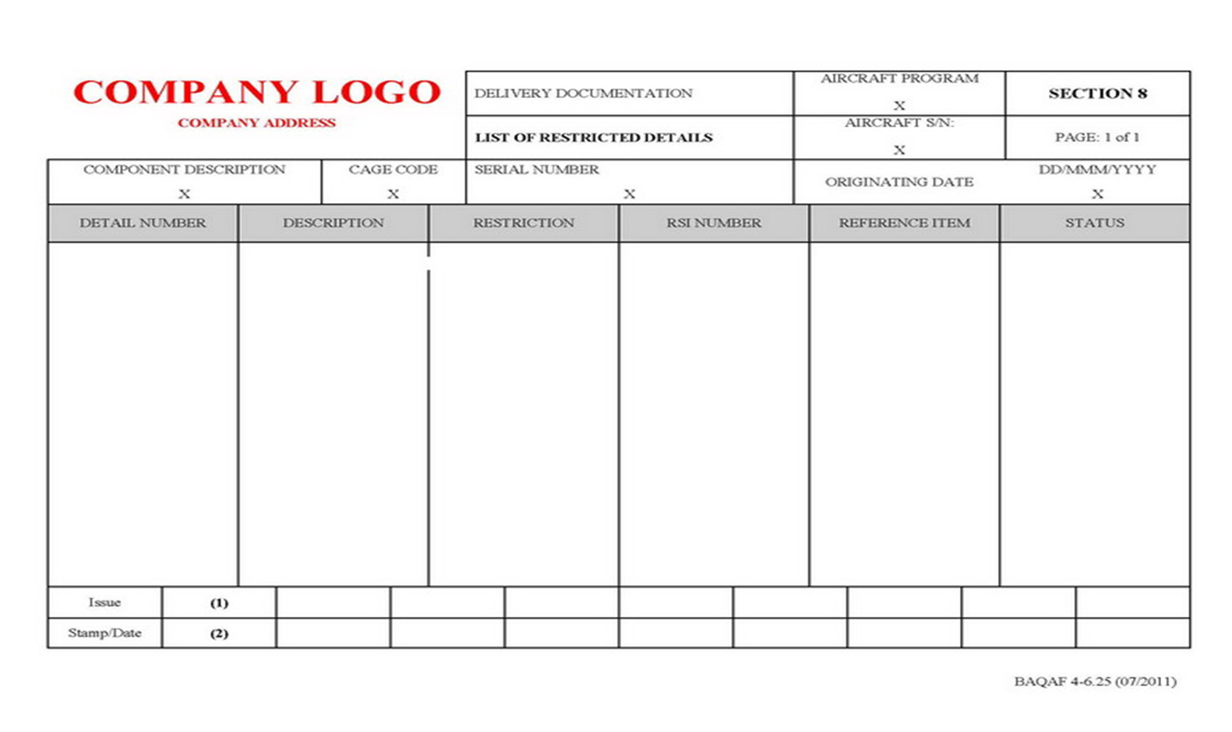

附录 B.9
（资料性附录）

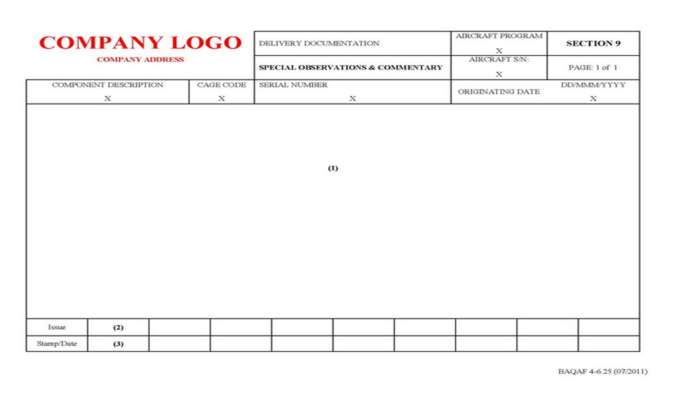

附录 B.10
（资料性附录）

